Documentatie ACITIVITI en Angular-for

# Activiti Core installeren

1. Via een webserverStack zoals Xampp installeer je Tomcat en Apache.  
   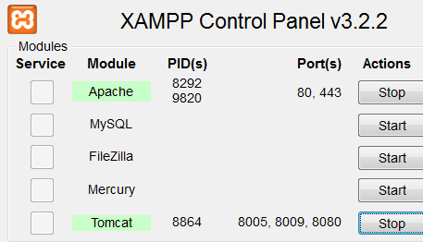
2. Download Activiti van <http://activiti.org/>
3. Plaats en pak de zipfile uit op ./xamp/tomcat/webapps
   1. Door dat er 2 war-files automatisch worden uitgevoerd, krijg je 2 directories.

(The war file contains the web application that can be deployed on any servlet/jsp container. The .war file contains jsp, html, javascript and other files necessary for the development of web applications. *Stackoverflow)*.

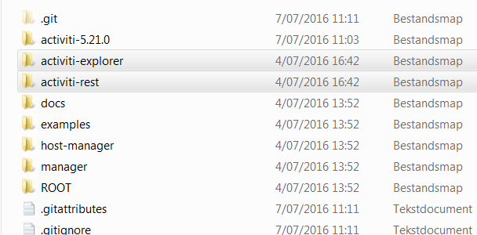

1. Later zal de Activiti-REST benadert worden. Door een cross origin problem, moet men dit over een proxy laten verlopen. Gebruik hiervoor de Apachewebserver.
   1. Ga naar httpd.conf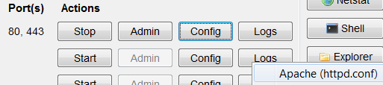
   2. Haal de volgende modules uit commentaar

Voeg 2 proxyregels toe op het einde van httpd.conf 

# B) Angular Activiti fork

1. Download op Github volgende zip en pak deze uit. <https://github.com/Activiti/Activiti-AngularApp/archive/master.zip>
2. Open cmd en navigeer naar de uitgepakte directory
3. Voer volgende commando’s in
   1. npm -g update
   2. npm install -g yo grunt-cli bower
   3. npm install -g generator-angular generator-karma
   4. npm install && bower install (ruby moet geinstalleerd zijn, samen met gems SaSS en Compass)
   5. grunt server
4. nu zal er een grunt server proces gestart zijn.

Start alle services en surf naar localhost.

user:”kermit” en wachtwoord:”kermit”(soms is het nodig dat je je cache en cookiepool verwijderd.

Voor gebruikers te registeren moet je met een post header deze insteken. Zie <http://activiti.org/userguide/index.html#_create_a_user> voor meer informatie. Andere CRUD-handelingen zijn analoog.

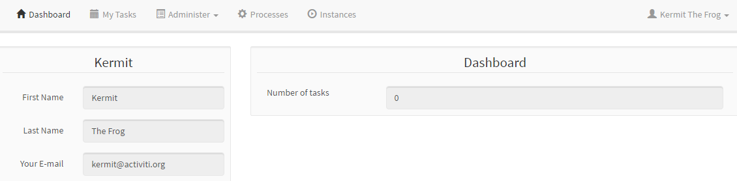

Volgende usecases zijn mogelijk

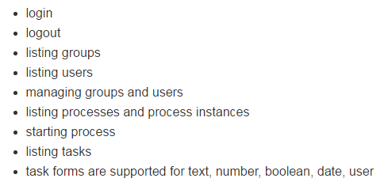

Voor meer informatie, contacteer [info@norant.be](mailto:info@norant.be).

# Databaseconnectie

!**maak een back-up van je war files! Verander de extensie naar .zip en ga dan verder.**

1. installeer Postgres 9.4 in de C:\xampp en voeg deze toe aan je PATH-variabele
2. in C:\xampp\php.ini “extension=php_pdo_pgsql.dll en extension=php_pgsql.dll” uit commentaar halen.
3. Laad volgende snippet in httpd.conf “LoadFile “C:\xampp\php\libpq.dll”

Default wordt er gebruikt gemaakt van een H2 in-memory database. De database zal zich resetten na heropstart van de server.

Database eigenschappen vindt men in WEB-INF/classes en in db.properties. Volgende dient aangepast te worden voor een configuratie in Postgresql.



Installeer een gepaste Postgresql jdbc-driver:  
<https://jdbc.postgresql.org/download.html>. Zoek de gepaste versie en steek de jarfile bij \WEB-INF\lib

!**maak van de zip bestanden terug een .war file en start je tomcat opnieuw. De server zal nu alle .jar files opnieuw compileren.**

## 4) REST API

Meer informatie: <http://www.activiti.org/userguide/>

Authenticatie: Basic header meegeven in bijvoorbeeld Postman en daarna gebruikersnaam en wachtwoord meegeven.

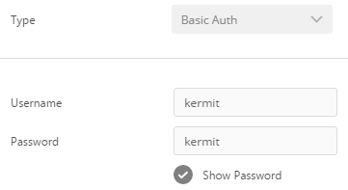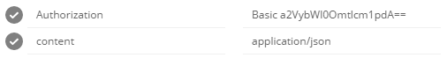

Voorbeeld request:

<http://localhost:8080/activiti-rest/service/repository/deployments> voor lijst met deployments.